Чемпіонат України на надкоротких та коротких дистанціях.
Чемпіонат України з естафет. Кубок України (13–14 етап).

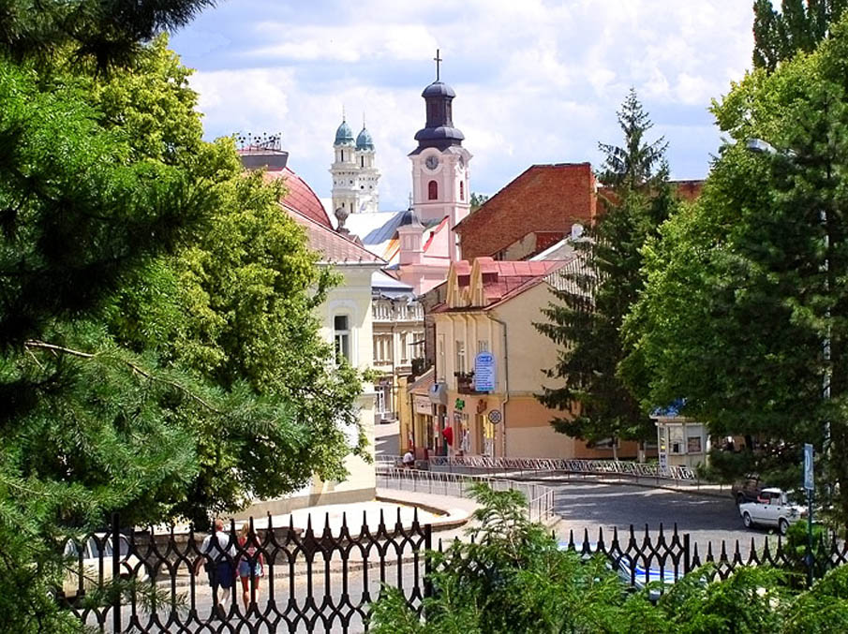
Бюлетень № 2

Ужгород, 4-8.10.2012

Організатори: | Державна служба молоді і спорту України,
 | Федерація спортивного орієнтування України,
Закарпатський центр туризму, краєзнавства,
екскурсій і спорту учнівської молоді
Головна суддівська колегія: |  | Контакт:
Директор змагань - | Ляхович Юрій Юрійович, Ужгород,  1 кат | 0667778413  centour@rambler.ru
Головний суддя - | Цепурдей Олександр Владиславович, Мукачево, СНК | 501556910  tsepurdey@mk.uz.ua
Головний секретар - | Чепіль Роман Володимирович,  Львів, СНК | 0673531168  romanchepil@yandex.ru
Заступник головного судді по дистанціях | Фечо Георгій Юрійович, Ужгород,1 кат | 0995550420  fecho@mail.ru
Інспектор - | Касьянов Руслан Вікторович, Мукачево, 1кат | 0502291053  ruslan19672@rambler.ru
Контролер ФСО України - | Петров Віталій Жоржевич, Київ, СМК | 0973976766  vitaliy_petrov@ua.fm
Місце проведення змагань: | м. Ужгород – обласний центр Закарпатської області
Терміни проведення: | з 4 до 8 жовтня 2012 року
Центр змагань - | Закарпатський центр туризму, краєзнавства,  екскурсій і спорту учнівської молоді –  вул. Висока, 8, м. Ужгород, 88 000
 | (відкритий з 10.00 4 жовтня 2012) | 0312232569  0312234145  centour@rambler.ru

Програма змагань: модельні змагання (полігон), надкоротка, коротка дистанції (гандікап), естафети (Мікс-21Е: 2 чол+2 жін; для інших груп – 2+1).

4 жовтня, четвер | – заїзд учасників
10.00-16.00 | – мандатна комісія, | Центр змагань
12.00-16.00 | – модельні змагання (полігон)
18.00-19.00 | – нарада представників команд з суддями, | Центр змагань
5 жовтня, п’ятниця
09.00-11.00 | – мандатна комісія, | Центр змагань
13.30 | – урочисте відкриття змагань | cпорткомплекс ”Юність”
14.30 | – початок старту змагань на надкоротких дистанціях
17.00-18.00 | – нарада представників команд з суддями
6 жовтня, субота
11.00 | – початок старту естафетних змагань: 4 та 3-етапні естафети Мікс –
13.30 | – нарада представників команд з суддями | лісовий масив Шахта
14.00 | – урочисте нагородження призерів
19.00-23.00 | – «Зустріч друзів» - банкет та дискотека
7 жовтня, неділя
11.00 | – початок старту змагань на коротких дистанціях (гандикап)
13.30 | – нарада представників команд з суддями | площа Театральна
14.00 | – урочисте нагородження призерів
8 жовтня, понеділок
 | – роз’їзд учасників

Витяг із Положення про Всеукраїнські змагання зі спортивного орієнтування на 2012 рік:

Учасники:
До участі допускаються збірні команди Автономної Республіки Крим, областей, міст Києва і Севастополя, клубів та спортсмени особисто. Кількість команд від території не обмежена. Склад команди до 15 учасників, 2 тренера, 1 представник.
Групи/класи учасників:
- юнаки молодшого віку: Ч/Ж 12, 13, 14, 15 (2000 р. н. і молодші відповідно);
- юнаки старшого віку: Ч/Ж 16,18 (1996-1997 рр. н.; 1994-1995 рр. н.);
- юніори Ч/Ж 20 (1992 р.н. і молодші);
- дорослі Ч/Ж 21Е, 21А (1991 р. н. і старші; Е, А – за кваліфікацією);
- ветерани Ч/Ж 35, 40, 45, 50, 55, 60, 65, 70, 75, 80 і старші (за віком);
Групи в естафетах: МІКС 12, 14, 16, 18, 20, 21 та 110,135,160,180
До участі у Всеукраїнських змаганнях та Кубку України допускаються спортсмени, які мають розряди не нижче: групи Ч/Ж 12,13,14,15 – ІІ юнацький розряд, групи Ч/Ж 16 – І юнацький розряд, групи Ч/Ж/МІКС 18, 21А – ІІ розряд, групи Ч/Ж/МІКС 20, 21 – І розряд.
Спортсмени – громадяни інших країн можуть брати участь у чемпіонатах та Кубках України поза конкурсом.

Визначення результатів:
4.1.1 Результат учасника в одно-етапних змаганнях у групі визначається за меншим часом проходження дистанції від моменту старту до фінішу.
4.2 Команди-переможниці у загальнокомандному заліку визначаються згідно з п.5.1 та п.3. додатка 8 чинних Правил змагань. Очки нараховуються для:
- груп Ч/Ж 21Е - згідно з таблицею № 8.1, а в естафетах для груп МІКС 21Е – згідно з таблицею 8.4 п.3. додатка 8 Правил змагань;
Таблиця 8.1
Місце | 1 | 2 | 3 | 4 | 5 | 6 | 7 | 8 | … | 30 | … | 40 | Сума очок
Очки | 45 | 42 | 40 | 38 | 36 | 35 | 34 | 33 |  | 11 |  | 1 | 831
Таблиця 8.4 (для 4-етапних естафет)
Місце | 1 | 2 | 3 | 4 | 5 | 6 | 7 | 8 | 9 | 10 | 11 | 12 | 13 | Сума очок
Очки | 168 | 148 | 132 | 120 | 108 | 96 | 84 | 72 | 60 | 48 | 36 | 24 | 12 | 1108

- груп Ч/Ж 16, 18, 20 - згідно з таблицями № 8.2, 8.5 п.3. додатка 8 Правил змагань
Таблиця 8.2
Місце | 1 | 2 | 3 | 4 | 5 | 6 | 7 | 8 | … | 20 | … | 30 | Сума очок
Очки | 35 | 32 | 30 | 28 | 26 | 25 | 24 | 23 |  | 11 |  | 1 | 476
Таблиця 8.5 (для 3-етапних естафет)
Місце | 1 | 2 | 3 | 4 | 5 | 6 | 7 | 8 | 9 | 10 | Сума очок
Очки | 96 | 81 | 69 | 60 | 51 | 42 | 33 | 24 | 15 | 6 | 477

- інші групи - згідно з таблицями № 8.3, 8.6 п.3. додатка 8 Правил змагань.
Таблиця 8.3
Місце | 1 | 2 | 3 | 4 | 5 | 6 | 7 | 8 | … | 10 | … | 20 | Сума очок
Очки | 25 | 22 | 20 | 18 | 16 | 15 | 14 | 13 |  | 11 |  | 1 | 221
Таблиця 8.6 (для 3-етапних естафет)
Місце | 1 | 2 | 3 | 4 | 5 | 6 | 7 | Сума очок
Очки | 66 | 51 | 39 | 30 | 21 | 12 | 3 | 222

До заліку команди зараховується сума 12 кращих особистих результатів індивідуальних змагань у всіх вікових групах; до 4-ти кращих результатів в естафетах у всіх вікових групах;

Карти змагань:
Масштаб карт 1:7500 (естафети) та 1:5000 (пролог та гандикап), перетин – 2,5 та 5 м. Карти актуалізовані у 2012 році.

Можливості для тренувань: з письмового дозволу організаторів, контакт
Фечо Георгій Юрійович, | 0995550420, fecho@mail.ru

Райони, закриті для відвідування з метою орієнтування: з 1.01.2012 року Ужгород – історичний центр міста; лісовий масив Шахта–Червениця; Невицьке-Кам’яниця.

Особливості змагань
На змаганнях буде застосована електронна відмітка SportIdent. Учасники, які мають власні SI-картки (чіпи), повинні повідомити їх номери у заявочній формі. Є можливість оренди SI-карток.

Заявки:
Попередні заявки на участь у змаганнях повинні надійти до організаторів змагань не пізніше 20.09.2012, і мають містити щонайменше:
- кількість учасників по групам
- кількість естафетних команд по групам
- наявність (номер) електронної картки для відмітки (чіп) / оренда.
Одночасно із заявкою необхідно оплатити заявочний внесок або надіслати організаторам гарантійного листа на оплату його.
Попередні іменні заявки повинні надійти до організаторів змагань не пізніше 31.09.2012.
Адреса для заявок: http://orient.z52.ru/ або E-mail: romanchepil@yandex.ru
Іменні заявки, що затверджені керівником структурного підрозділу з питань фізичної культури та спорту обласної державної адміністрації та завірені медичною установою або спортивним диспансером, паспорти або свідоцтва про народження, кваліфікаційні книжки спортсменів подаються безпосередньо до мандатної комісії.
Всі учасники повинні мати страховий поліс.

Стартові внески

Вікова група | Пільговий внесок для  членів ФСО України, грн. |  | Повний пільговий внесок для  членів ФСОУ | Повний внесок  для не членів ФСОУ
Вікова група | Доля ФСОУ | Доля організаторів | Повний пільговий внесок для  членів ФСОУ | Повний внесок  для не членів ФСОУ
Спортсмени 1999 р.н. і  молодші | 18 | 54 | 72 | 72
1998 р.н. | 18 | 54 | 72 | 90
Спортсмени 1997-1994 рр.н;  чоловіки 1952 р.н., а жінки 1957 р.н. та старші; інваліди | 24 | 72 | 96 | 120
Спортсмени-чоловіки 1993-1953 р.н.; жінки 1993-1958 | 30 | 72 | 102 | 132

Розміщення та харчування:
На території Ужгороду розташовано кілька десятків готелів та гуртожитків різного класу і цінових категорій. Детальна інформація щодо розміщення є на сайті http://karpaty.nezabarom.ua/ua/ujgorod/residence/.
Організатори рекомендують для проживання
– турбазу «Світанок» (вул. Кошіцька, 30) – http://www.tok-svitanok.uzhgorod.ua/. 120 місць, вартість 50 грн з особи/доба;
– готель «Візит» (вул. Собранецька, 150). 120 місць, вартість 75 грн з особи/ніч.

– гуртожиток ужгородського професійного машинобудівного ліцею. (вул. Паризької Комуни, 3.
їхати маршрутками 1, 9, 10, 20, 21). 2-4 міснікімнати, є 30 міць, вартість 50 грн з особи/доба;

– спортзал ужгородського професійного машинобудівного ліцею. Вартість 10 грн з особи/доба;

– спортзал ЗОШ № 5 (Київська наб., 16. Розміщення тільки з 16-ї години 5 вересня). Вартість 10 грн з особи/доба;

Проживання можна замовити самостійно або надіславши офіційне замовлення організаторам (Ляхович Ю.Ю., 0667778413, sirotoff92@mail.ru).
Харчування самостійне в численних кафе, їдальнях та ресторанах міста. За попередньою заявкою можливо замовити харчування у шкільній їдальні.

Транспортне обслуговування під час змагань
Арени змагань знаходяться на відстані 1-2 км від Центру змагань та більшості місць розміщення. За попередньою заявкою можна замовити автобус.

ПОПЕРЕДНІ ПАРАМЕТРИ ДИСТАНЦІЙ

5.10.2012 - надкороткі дистанції
Номер дистанції | Групи | Довжина, км | Кількість КП
1 | Ч21Е, Ч21, Ч20, Ч18, Ч35 | 3,8 км | 19
2 | Ж21Е, Ж21, Ж20, Ж18, Ж35 | 3,2 км | 17
3 | Ч16, Ч40, Ч45, Ч50, Ч55 | 2,9 км | 16
4 | Ж16, Ж40, Ж45, Ж50, Ж55 | 2,7 км | 13
5 | Ч14, Ч60, Ч65, Ч70, Ч75 | 2,4 км | 12
6 | Ж14, Ж60, Ж65, Ж70, Ж75 | 2,0 км | 11
7 | Ч12, Ж12 | 1,3 км | 8

6.10.2012 - естафети
Номер дистанції | Групи | Довжина, км | Кількість КП
1 | МІКС – Ч21Е, Ч20 | 3,5 км + 0.100 | 16
2 | МІКС – 18 | 2,9 км + 0.050 | 14
3 | МІКС – 16, 110 | 2,7 км + 0.010 | 12
4 | МІКС – 14, 135 | 2,1 км + 0.070 | 10
5 | МІКС – 12 | 1,9 км + 0.040 | 8
6 | МІКС – 160, 180 | 1,9 км + 0.100 | 9

7.10.2012 – короткі дистанції «гандикап»
Номер дистанції | Групи | Довжина, км | Кількість КП
1 | Ч21Е, Ч21, Ч20, Ч18, Ч35 | 4,6 км | 28
2 | Ж21Е, Ж21, Ж20, Ж18, Ж35 | 4,3 км | 25
3 | Ч16, Ч40, Ч45, Ч50, Ч55 | 3,0 км | 17
4 | Ж16, Ж40, Ж45, Ж50, Ж55 | 2,9 км | 16
5 | Ч14, Ч60, Ч65, Ч70, Ч75 | 2,5 км | 14
6 | Ж14, Ж60, Ж65, Ж70, Ж75 | 2,1 км | 13
7 | Ч12, Ж12 | 1,4 км | 9

